МІНІСТЕРСТВО ОСВІТИ І НАУКИ УКРАЇНИ
Український державний університет імені Михайла Драгоманова
Факультет інформаційних технологій та математики
Кафедра комп’ютерної та програмної інженерії

ЗВІТ ПРО ВИКОНАНУ ЛАБОРАТОРНУ РОБОТУ №6-2
З дисципліни: «Вебпрограмування»

Виконав: студент 4 курсу, групи 41ІПЗ,
спеціальності 121 Інженерія
програмного забезпечення
Шиловець Віталій Васильович
Викладач: доц. Кархут В. Я.

Київ — 2026

Lab work 6 part 2: Repository extra cases
Part 1: Constraints & Requirements
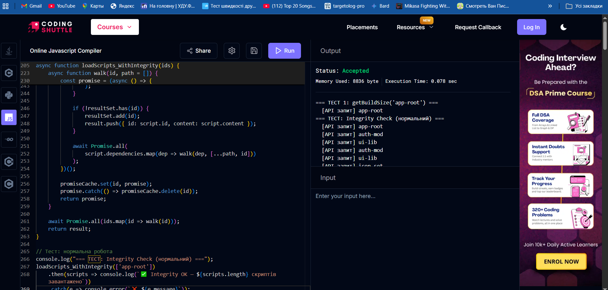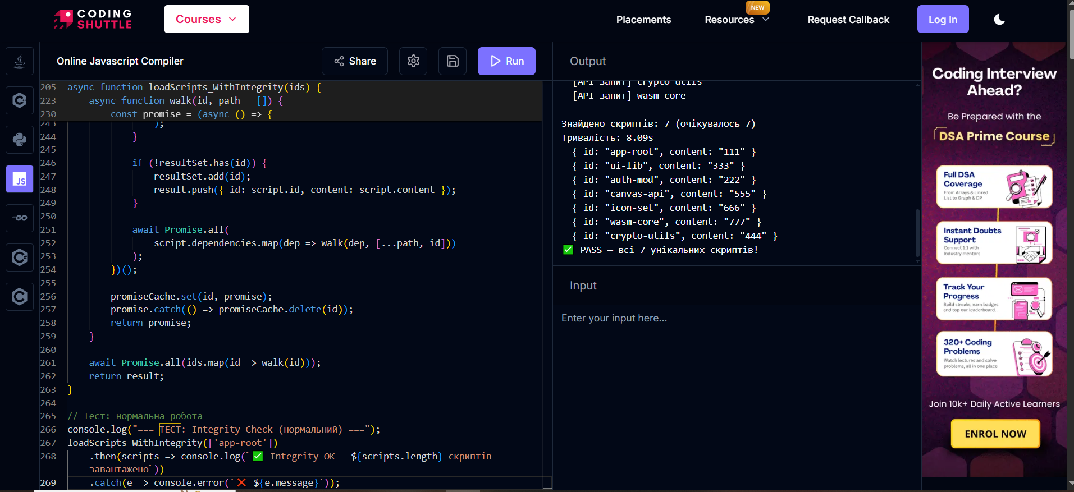У рамках дослідження безпекового шару до функції loadScriptsдодаткової перевірки цільності вмісту скриптів через механізм Subresource Integrity (SRI) . Кожен завантажений скрипт перевіряється шляхом порівняння обчисленого SHA-256 хешу з довіреними значеннями зі сховища. У разі невідповідності — операція знову відхиляється, а скрипт видаляється з кешу, щоб «відтруєна» версія не потрапила до інших частин додатку. Це захищає від нападу типу атаки на ланцюг поставок , коли зловмисник змінює вміст на сервері.
Part 2: Deep-Dive Analysis & "Tricky" Refactoring 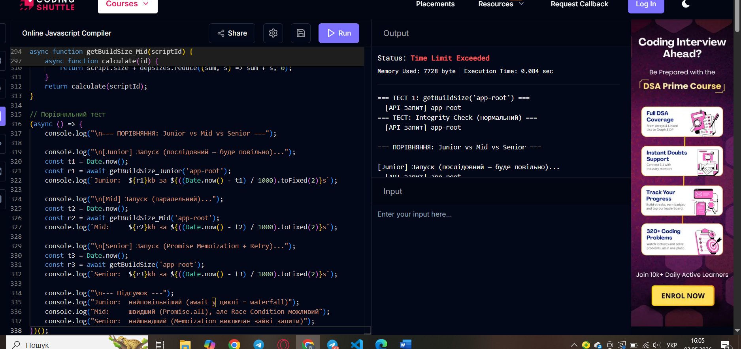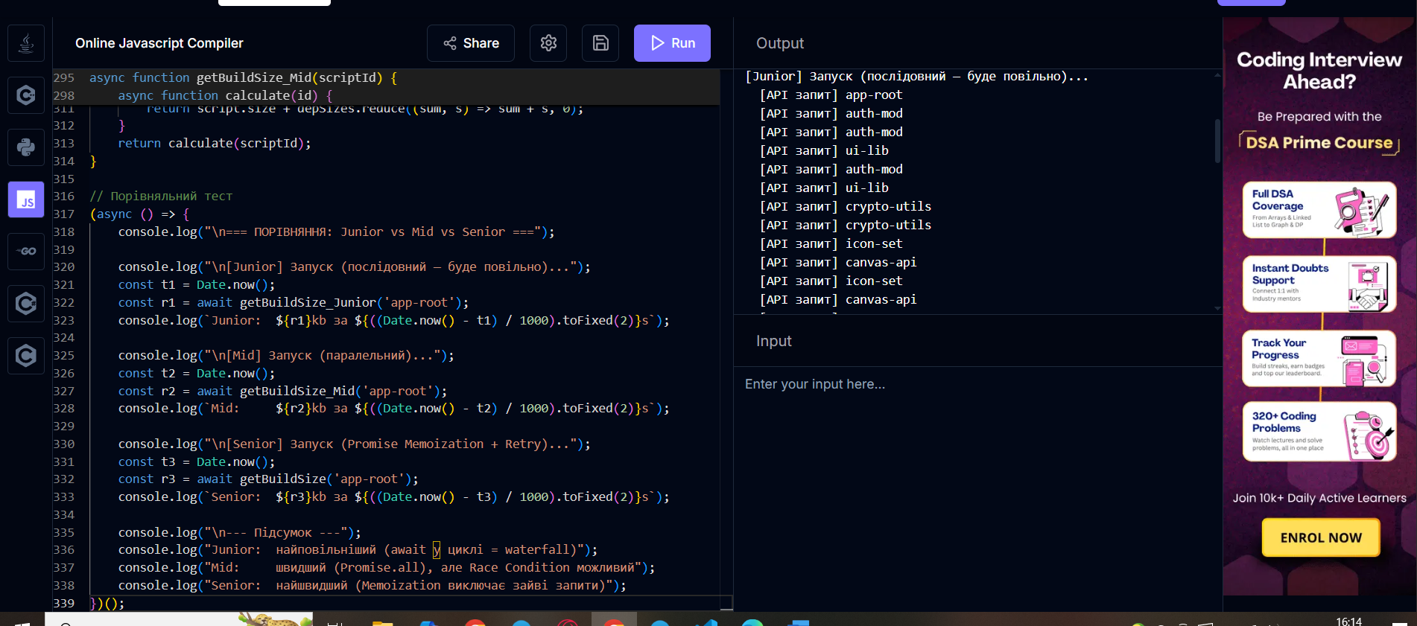Виконано порівняльний аналіз трьох підходів до реалізації getBuildSize. Junior-рішення використовує awaitв циклі for, що призводить до синдрому ("водоспадного") завантаження залежностей — кожен запит очікує завершення попереднього. Mid-рівень застосовує Promise.allдля паралельного завантаження гілок, проте містить виявлений Race Condition : перевірка visited.has(id)і додавання до visitedрозділених await, що може спричинити подвійний запит при одночасних викликах. Senior-рішення усуває цю проблему через кешування проміжку до першого await— будь-який паралельний виклик того самого вузла отримує вже існуючий проміжок. За результатами тестування Senior-підхід продемонстрував найкоротший час виконання з Junior і Mid реалізаціями.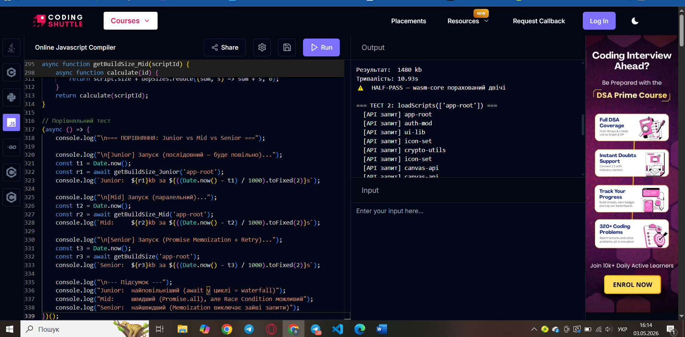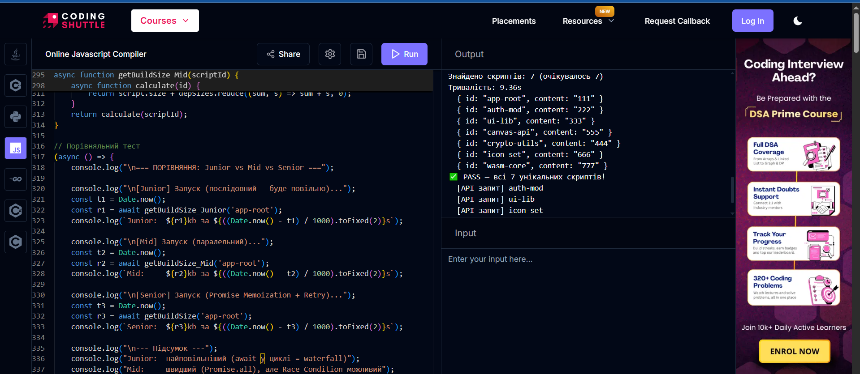 Part 3: Additional Concerns
1. Безпека (Security)
Поточна реалізація loadScriptsперевіряє цільність кожного скрипта через хеш SHA-256. Якщо ваш хакер підмінив вміст auth-mod— функціонував невідповідність хешу і відмовився від операції, видаливши скрипт з кешу, щоб «відтруєна» версія не потрапила іншою частиною додатка.
2. Управління пам'яттю
Для довготривалих додатків використання Mapдля кешу можна призвести до витоку пам'яті. Рішення: WeakMapдозволяє GC автоматично вибирати записи, коли оригінальний ключ більше не використовується. Також критично важливо видаляти провалені проміси через promise.catch(() => cache.delete(id)).
3. Обмеження швидкості / Пулінг з'єднань
Якщо API має ліміт 10 запитів/сек, а дерево має 50 вузлів — Junior рішення відкриє 50 з'єднаних одночасно і відправлено 429 Too Many Requests. Старше рішення використовує Semaphore з лімітом 3 — максимум 3 запити паралельно, решта чекають у черзі.
4. Циклічні відносини
Junior рішення впаде в нескінченну рекурсію (Stack Overflow). Senior відстежує поточний шлях через параметр path = []і при визначенні циклу дає зрозумілу помилку: "Циклічна залежність: A → B → A".
5. Експоненціальний відкат
При падінні сервера Junior відразу кидає помилку або повторює запит у щільному циклі (що скорочує біль). Старший чекає: 200мс → 400мс → 800мс між спробами, зменшуючи завантаження на сервер.

